ТЕХНІЧНЕ ЗАВДАННЯ ТА ОПИС ФУНКЦІОНАЛУ
на розробку вебзастосунку «DriveLog» (Персональний автосервісний трекер)

1. ВСТУП ТА ПРИЗНАЧЕННЯ СИСТЕМИ
- 1.1. Назва системи: Web-застосунок «DriveLog».
- 1.2. Призначення: Програмний продукт призначений для цифрового обліку витрат на утримання автомобіля, прогнозованого моніторингу витрати пального, контролю виконання планового технічного обслуговування (ТО), пошуку найближчих об'єктів автосервісу на інтерактивній карті та формування підсумкової цифрової сервісної книжки, а також ведення розширених витрат(TBD (to be done))
- 1.3. Цільова аудиторія: Приватні автовласники, водії комерційних авто, а також покупці та продавці вживаних автомобілів.

2. ВИСОКОРІВНЕВИЙ ФУНКЦІОНАЛ (HIGH-LEVEL FUNCTIONALITY)
Функціональну структуру системи DriveLog декомпоновано на 6 основних підсистем (модулів):

Модуль 1. Управління обліковим записом та гаражем (Auth & Garage Module)
- Реєстрація користувача, автентифікація за допомогою електронної пошти та захешованого пароля, JWT-авторизація.
- Створення, редагування та видалення профілю автомобіля (марка, модель, рік випуску, тип пального, об'єм двигуна, початковий пробіг).
- Підтримка мульти-автомобільності (можливість додавання та перемикання між кількома авто в одному особистому кабінеті).

Модуль 2. Облік заправок та розрахунок палива (Fuel Tracking Module)
- Внесення запису про заправку: дата, поточний показник одометра (пробіг), об'єм заправленого пального в літрах, сумарна вартість та прапорець “Заправка до повного бака” (is_full_tank)
- Автоматичний розрахунок середньої витрати пального на 100 км пробігу за дельта-алгоритмом між суміжними заправками.
- Ведення хронологічної історії заправок (за принципом Append-Only: записи додаються без права подальшого редагування чи видалення для збереження цілісності математичних розрахунків пробігу).

Модуль 3. Сервісна книжка та моніторинг ТО (Service & Maintenance Module)
- Фіксація виконаних ремонтних робіт та планових ТО (вибір категорії: мастило, гальма, ходова, запчастини, робота СТО, дата, пробіг, вартість і де саме обслуговувалась).
- Автоматичний моніторинг сервісних інтервалів: вирахування залишку пробігу до наступного ТО (інтервал 10000 км) та виведення попереджувального індикатора.

Модуль 4. Аналітика та візуалізація (Analytics & Dashboard Module)
- Генерація зведеного дашборду з ключовими метриками: загальні витрати за обраний період, середня витрата пального, поточний пробіг.
- Графічна візуалізація розподілу витрат (кругова діаграма за категоріями: Пальне / Сервіс / Запчастини).
- Розрахунок питомої вартості утримання авто на 1 км пробігу.

Модуль 5. Експорт та звітність (Reporting Module)
- Генерація підсумкового документа «Цифрова сервісна книжка» на основі накопичених даних гаража та обслуговування.
- Конвертація та завантаження готового звіту у форматі PDF.

Модуль 6. Геолокація та карта СТО (Geolocation & Service Map Module)
- Визначення поточного геомісцезнаходження користувача за допомогою Browser Geolocation API або через ручний пошук за адресою.
- Відображення інтерактивної карти (OpenStreetMap / Google Maps API) із маркерами найближчих СТО, автомийок та автомагазинів.
- Перегляд детальної картки об'єкта (назва, адреса, відстань від авто, контактні дані).
- *Розширений пошук з певним запитом + можливість фільтрації (Розширений текстовий пошук об'єктів за довільним запитом та фільтрація результатів за типом (АЗС, СТО, автомийка), радіусом пошуку та рейтингом. )

3. ТЕХНІЧНЕ ЗАВДАННЯ (SYSTEM REQUIREMENTS SPECIFICATION)

3.1. Функціональні вимоги (Functional Requirements)
Код | Вимога | Опис / Логіка
FR-1.1 | Авторизація | Система повинна забезпечувати унікальність Email при реєстрації та захищений вхід за захешованим паролем.
FR-1.2 | Створення авто | Система повинна вимагати обов'язкового вказання початкового пробігу та базових характеристик для кожного авто.  *можливо додати перенесення даних (продаж) (TBD: Передбачити можливість перенесення/передачі даних про історію авто іншому користувачу у разі продажу )
FR-2.1 | Валідація пробігу та введення даних | Новий введений пробіг у будь-якому записі не може бути меншим за поточний оновлений пробіг авто у базі даних.  Форма заправки вимагає обов'язкового вказання прапорця is_full_tank (“Заправка до повного бака”: Так / Ні).
FR-2.2 | Розрахунок витрати | Витрата пального розраховується за формулою:  Витрата = (Літри/Пробігновий - Пробігстарий) * 100  (Значення Літризаправки беруться з поля введення чека нової заправки, яке вказує користувач, а дельта пробігу (Пробігновий - Пробігстарий) обчислюється автоматично як різниця між поточним одометром та пробігом на попередній заправці)
FR-2.3 | Оновлення одометра | При збереженні запису про заправку чи ТО поле current_mileage автомобіля автоматично оновлюється найбільшим значенням пробігу.
FR-3.1 | Контроль ТО | Якщо (Пробігпоточний - Пробігостаннього_ТО) >= 10000км, система встановлює прапорець needs_service = true та виводить сповіщення.
FR-4.1 | Агрегація даних | Система повинна коректно групувати суми витрат за категоріями за визначений часовий проміжок для побудови діаграм.
FR-5.1 | Генерація PDF | Експортований PDF-звіт повинен містити шапку з інформацією про авто, таблицю заправок/ТО та загальну суму витрат.
FR-6.1 | Визначення геопозиції | Система повинна запитувати дозвіл на отримання геокоординат користувача через браузер для центрування карти.
FR-6.2 | Відображення СТО | Система повинна завантажувати та відображати на карті маркери автосервісів у визначеному радіусі від геопозиції користувача.
FR-6.3 | Фільтрація та пошук | Система повинна надавати можливість користувачу здійснювати текстовий пошук локацій та застосовувати фільтри (категорія об'єкта, максимальна відстань, оцінка).

3.2. Нефункціональні вимоги (Non-Functional Requirements)
- NFR-1 (Продуктивність): Цільовий час відповіді (Target SLA) бекенд-сервера у локальному середовищі або за нормальних умов мережевого з'єднання не повинен перевищувати 500 мс для стандартних CRUD-запитів і 1.5 с для ресурсоємних операцій (агрегація аналітики, рендеринг PDF, геокодування).
- NFR-2 (Адаптивність та Usability): Графічний інтерфейс користувача (GUI) повинен бути адаптованим під мобільні пристрої (Mobile-First approach) та десктопні браузери.
- NFR-3 (Безпека даних):
  - Паролі користувачів повинні зберігатися в БД виключно у захешованому вигляді із застосуванням алгоритму BCrypt.
  - Передача даних між клієнтом та сервером здійснюється за протоколом HTTPS / REST API з передачею JWT-токена в заголовках Authorization.
- NFR-4 (Надійність та цілісність): База даних повинна підтримувати цілісність зовнішніх ключів (Foreign Keys) та каскадне видалення (при видаленні профілю авто каскадно видаляються всі пов'язані логи заправок та сервісу).

4. ДІАГРАМИ ПОСЛІДОВНОСТІ (SEQUENCE DIAGRAMS)

4.1. Діаграма Auth & Garage Module (Авторизація та додати авто)
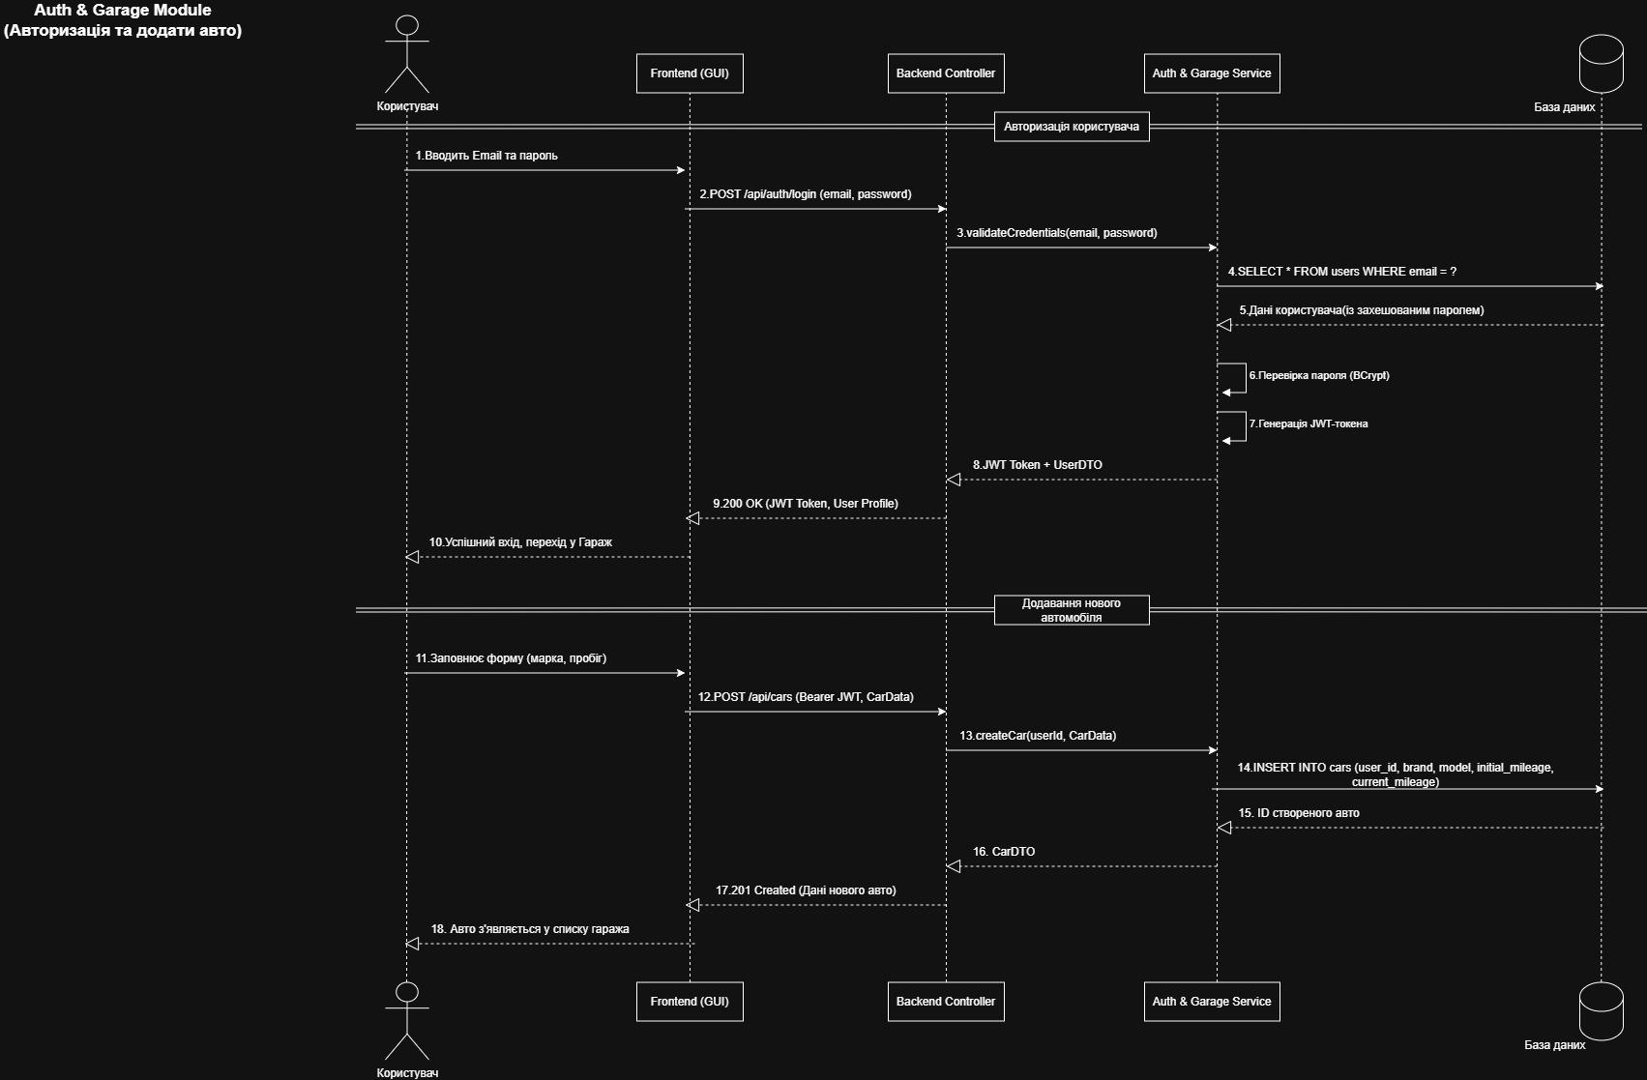

4.2. Діаграма Fuel Tracking Module (Облік заправок та розрахунок витрати)
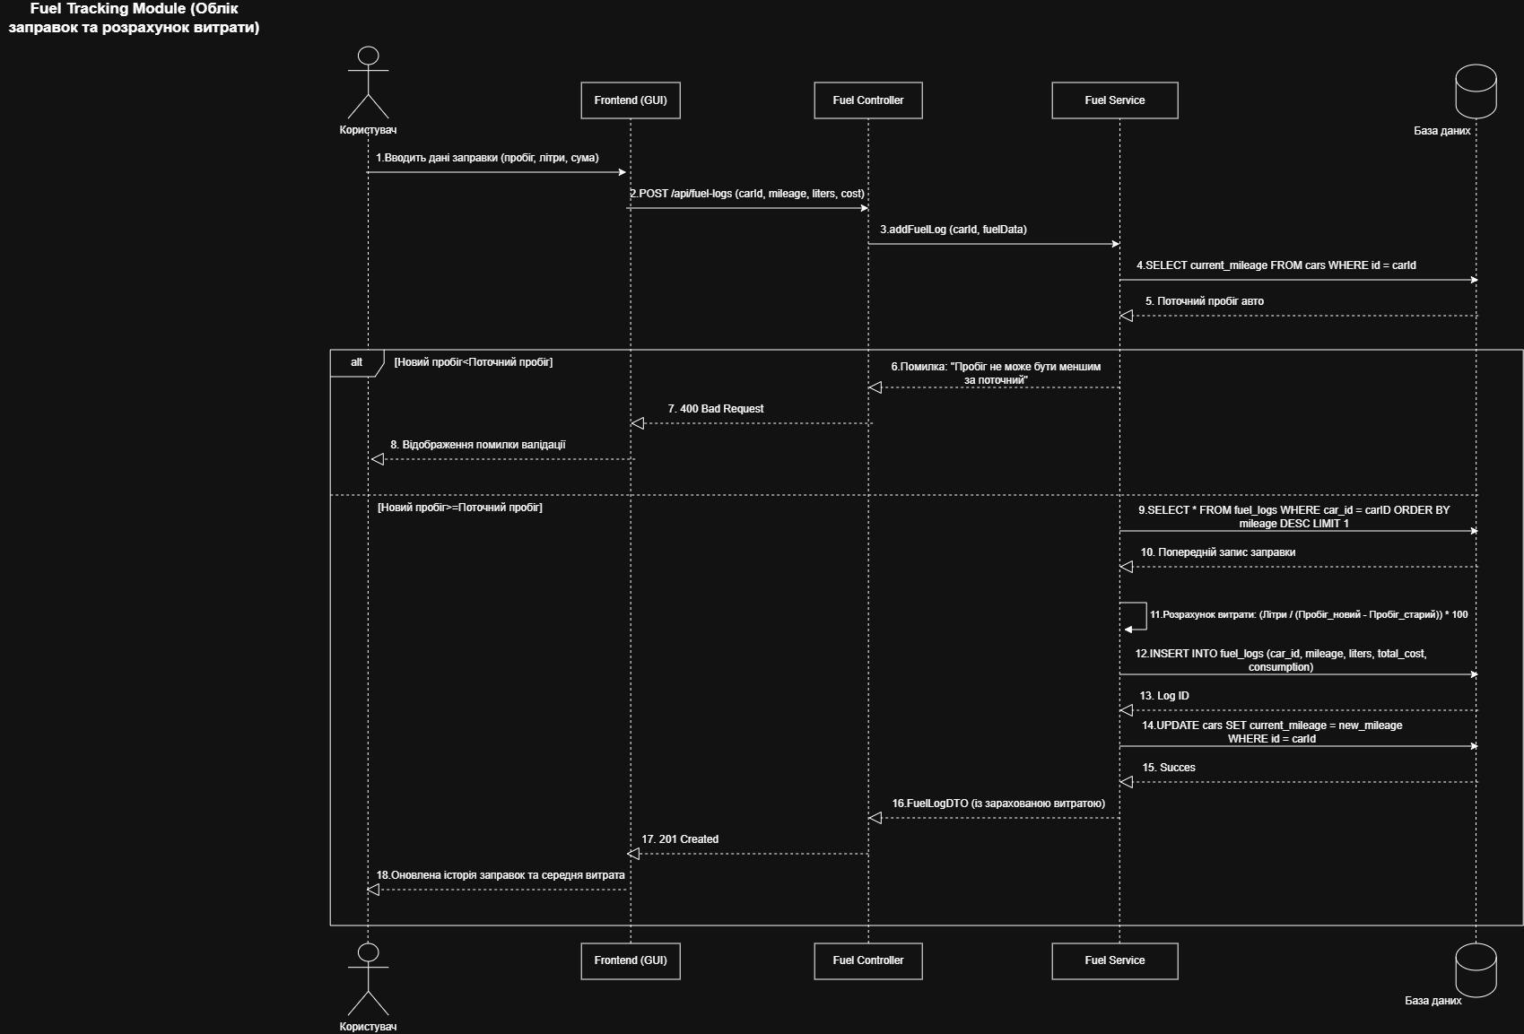

4.3. Діаграма Service & Maintenance Module (Облік ТО та перевірка інтервалу)
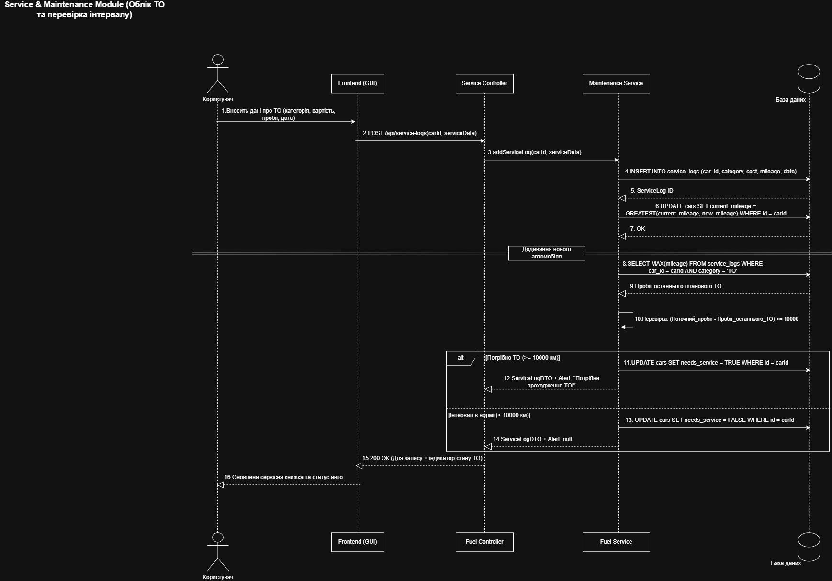

4.4. Діаграма Analytics & Dashboard Module (Генерація дашборду та діаграм)
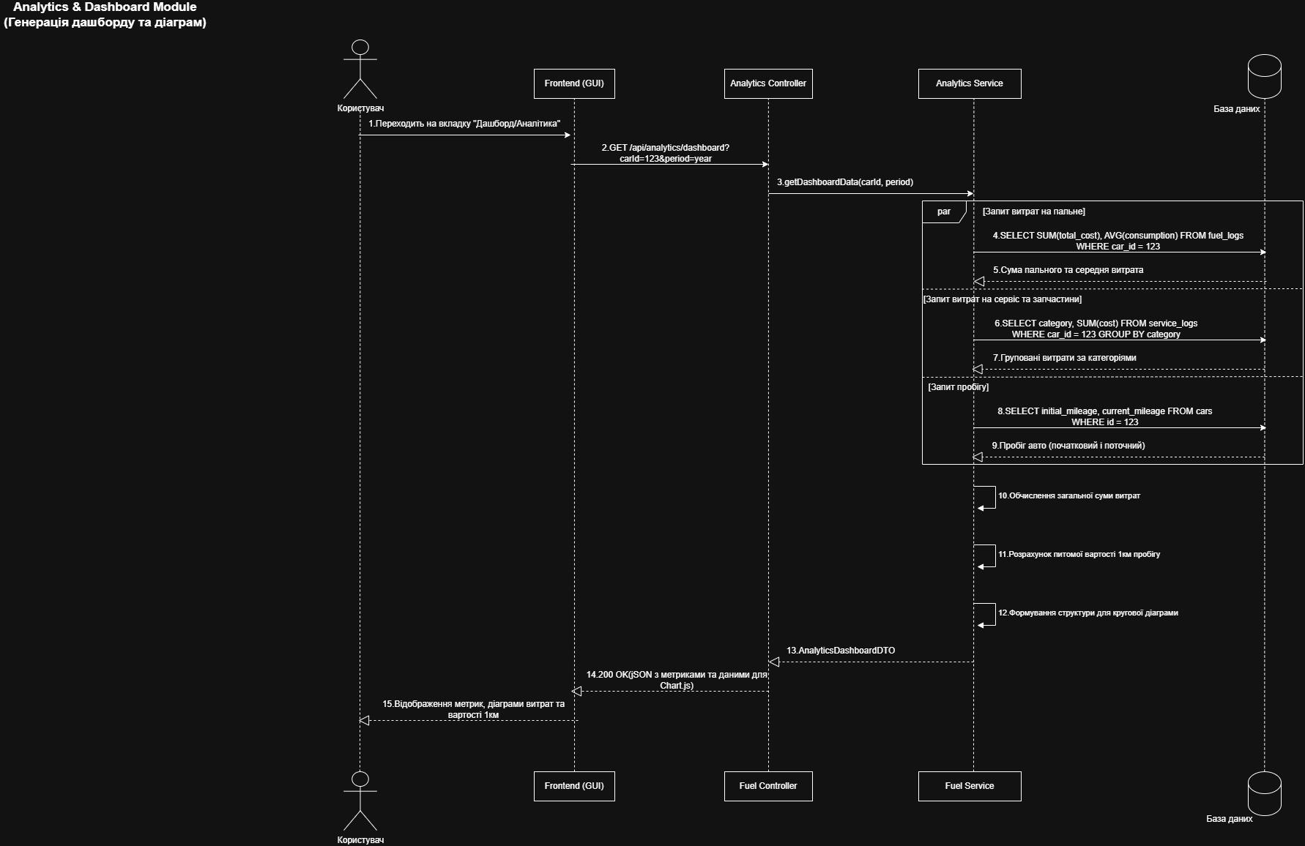

4.5. Діаграма Reporting Module (Експорт цифрової сервісної книжки в PDF)
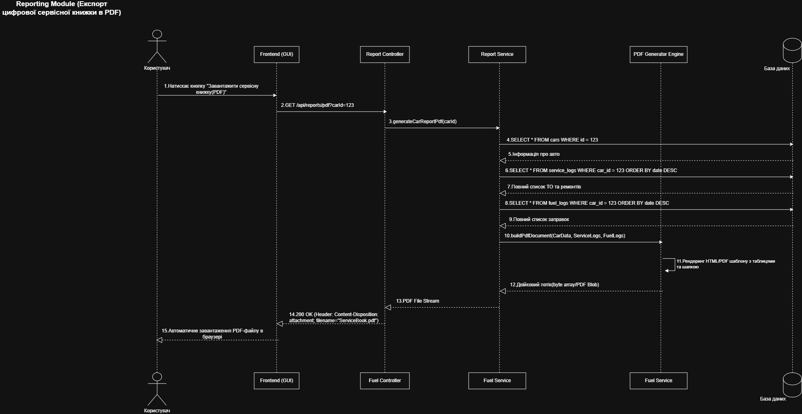

4.6. Діаграма Geolocation & Service Map Module (Карта СТО)
